PROYECTO FINAL

BASE DE DATOS: MUNDIAL DE FÚTBOL

Alumno: Yahyr Morales Garrido

Materia: Base de datos Relacionales

Docente: Alma Rosa Córdova Aguilar

Fecha de entrega: 04 de junio de 2026

INTRODUCCIÓN
Las bases de datos relacionales permiten almacenar, organizar y analizar información de manera eficiente. En este proyecto se desarrolló una base de datos denominada "mundial", cuyo propósito es gestionar información relacionada con equipos, jugadores, partidos, estadios y árbitros participantes en un torneo internacional de fútbol.
Para el desarrollo del proyecto se utilizó MariaDB como sistema gestor de bases de datos y R para la conexión externa y ejecución de consultas. Además, se aplicaron técnicas de limpieza de datos y consultas SQL de distintos niveles de complejidad.

Objetivo General
Diseñar, implementar y administrar una base de datos relacional denominada "Mundial" utilizando MariaDB, con el propósito de almacenar, organizar y gestionar eficientemente la información relacionada con equipos, jugadores, partidos, estadios y árbitros participantes en un torneo de fútbol. Asimismo, aplicar conocimientos de modelado de bases de datos, creación de tablas, relaciones mediante claves primarias y foráneas, importación y limpieza de datos, desarrollo de consultas SQL de distintos niveles de complejidad y conexión con herramientas externas como R para el análisis y recuperación de información, permitiendo obtener resultados útiles para la toma de decisiones y el análisis estadístico de los datos almacenados.

OBJETIVOS ESPECÍFICOS
• Crear la base de datos mundial.
• Diseñar tablas con claves primarias y foráneas.
• Importar datos desde archivos CSV.
• Aplicar limpieza de datos.
• Implementar procedimientos almacenados.
• Realizar consultas SQL básicas, intermedias y avanzadas.
• Conectar MariaDB con R.
• Ejecutar consultas desde R.

La primera etapa del proyecto consistió en la creación de una base de datos denominada "mundial", la cual servirá como repositorio principal para almacenar toda la información relacionada con el torneo de fútbol. Esta base de datos fue diseñada para contener datos de equipos, jugadores, partidos, estadios y árbitros, permitiendo organizar la información de manera estructurada y facilitar su consulta posterior.
La creación de una base de datos es un paso fundamental dentro del desarrollo de sistemas de información, ya que proporciona un espacio centralizado donde se almacenan los datos de forma segura y organizada. Además, permite establecer relaciones entre las diferentes tablas mediante claves primarias y claves foráneas, garantizando la integridad y consistencia de la información.
Para crear la base de datos se utilizó la siguiente instrucción SQL:
CREATE DATABASE mundial;
Una vez creada la base de datos, se seleccionó como base de trabajo mediante la instrucción:
USE mundial;
Con estas sentencias se preparó el entorno necesario para la creación de las tablas que conforman el modelo relacional del proyecto. A partir de este punto fue posible definir la estructura de almacenamiento de los datos y establecer las relaciones correspondientes entre las entidades del sistema.

CREATE DATABASE mundial;
USE mundial;

DIAGRAMA RELACIONAL
DIAGRAMA RELACIONAL - BASE DE DATOS "MUNDIAL"
┌──────────────────────────┐
│ TEAMS │
├──────────────────────────┤
│ PK team_id │
│ team_name │
│ country │
│ confederation │
└──────────────────────────┘
│
│ team_id
│
▼
┌──────────────────────────┐
│ PLAYERS │
├──────────────────────────┤
│ PK player_id │
│ player_name │
│ FK team_id │
│ position │
│ goals │
└──────────────────────────┘
┌──────────────────────────┐
│ TEAMS │
├──────────────────────────┤
│ PK team_id │
└──────────────────────────┘
▲ ▲
│ │
│ │
│ │
home_team_id away_team_id
FK FK
│ │
│ │
▼ ▼
┌──────────────────────────┐
│ MATCHES │
├──────────────────────────┤
│ PK match_id │
│ stage │
│ match_date │
│ stadium │
│ FK home_team_id │
│ FK away_team_id │
│ home_score │
│ away_score │
└──────────────────────────┘
┌──────────────────────────┐
│ STADIUMS │
├──────────────────────────┤
│ PK stadium_id │
│ stadium_name │
│ city │
│ capacity │
└──────────────────────────┘
┌──────────────────────────┐
│ REFEREES │
├──────────────────────────┤
│ PK referee_id │
│ full_name │
│ country │
│ experience_years │
└──────────────────────────┘
RELACIONES
- TEAMS.team_id ─────► PLAYERS.team_id
Relación: Uno a Muchos (1:N)
- TEAMS.team_id ─────► MATCHES.home_team_id
Relación: Uno a Muchos (1:N)
- TEAMS.team_id ─────► MATCHES.away_team_id
Relación: Uno a Muchos (1:N)

CREACIÓN DE BASE DE DATOS
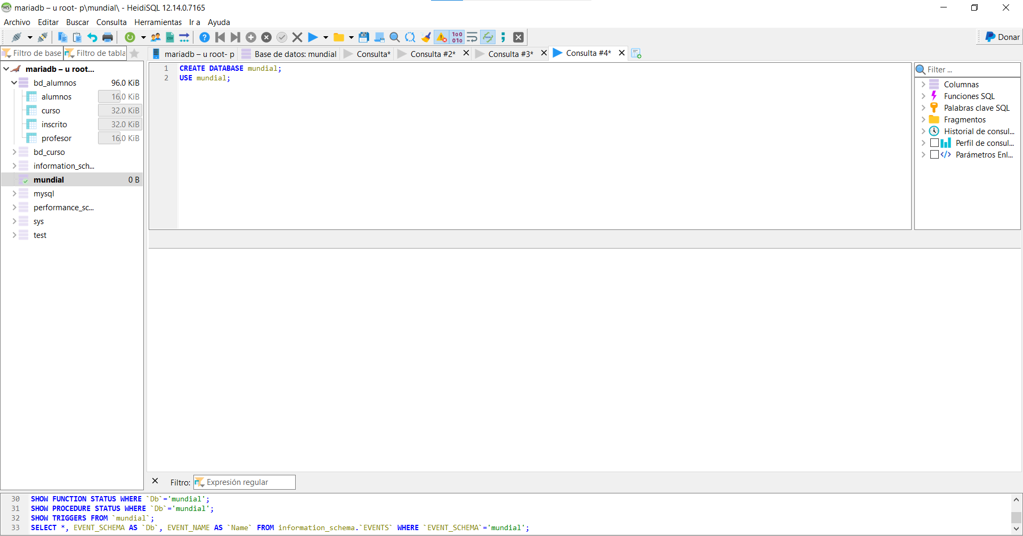

CREACION DE TABLAS
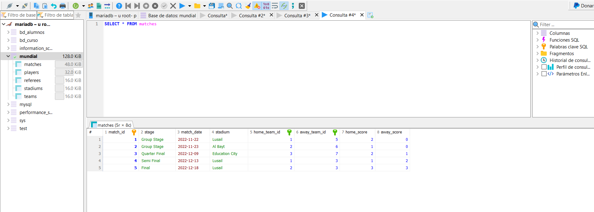
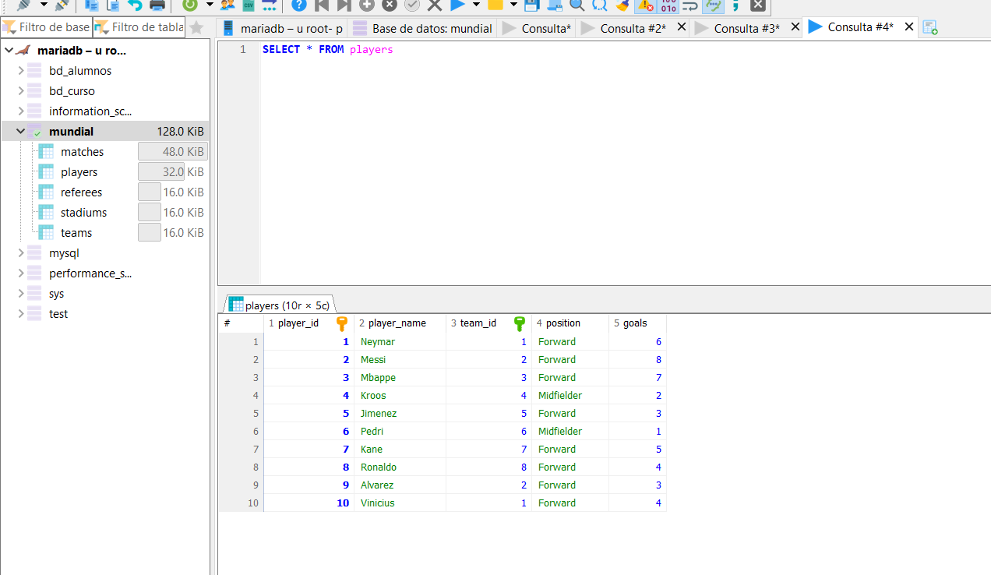
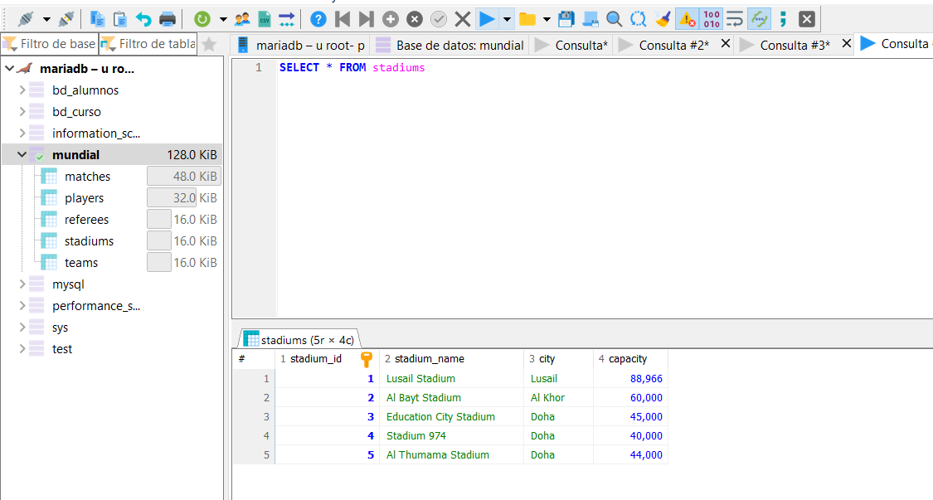
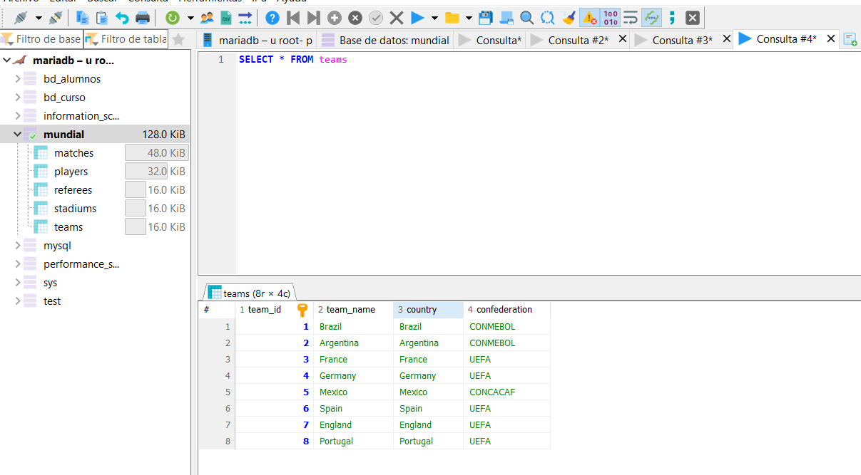

IMPORTACION DE DATOS
Aquí dejo las importaciones de los datos aquí explicar como fue el proceso (capturas)
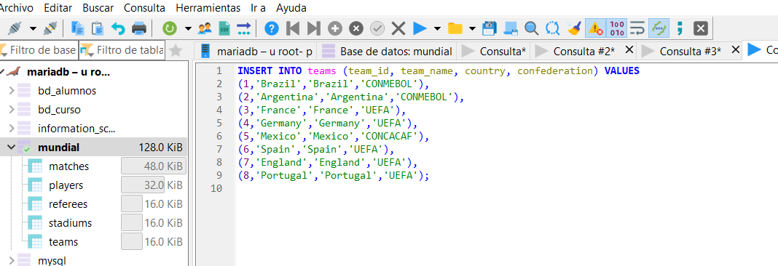
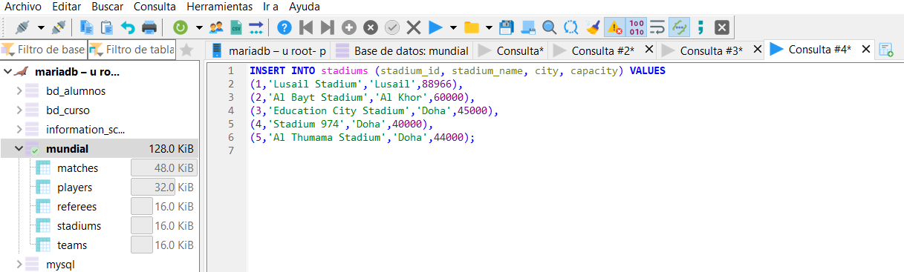
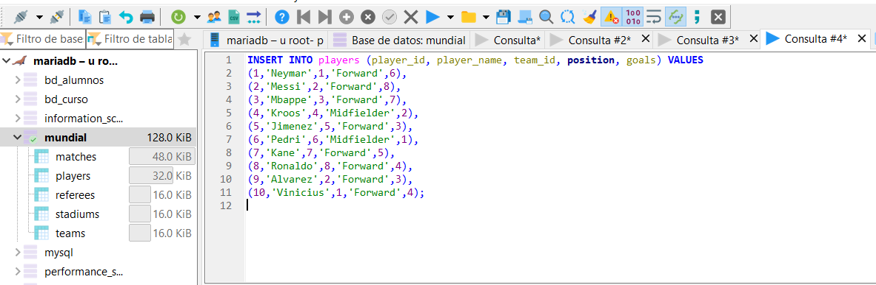
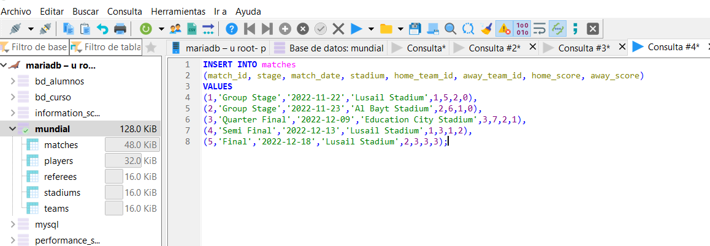
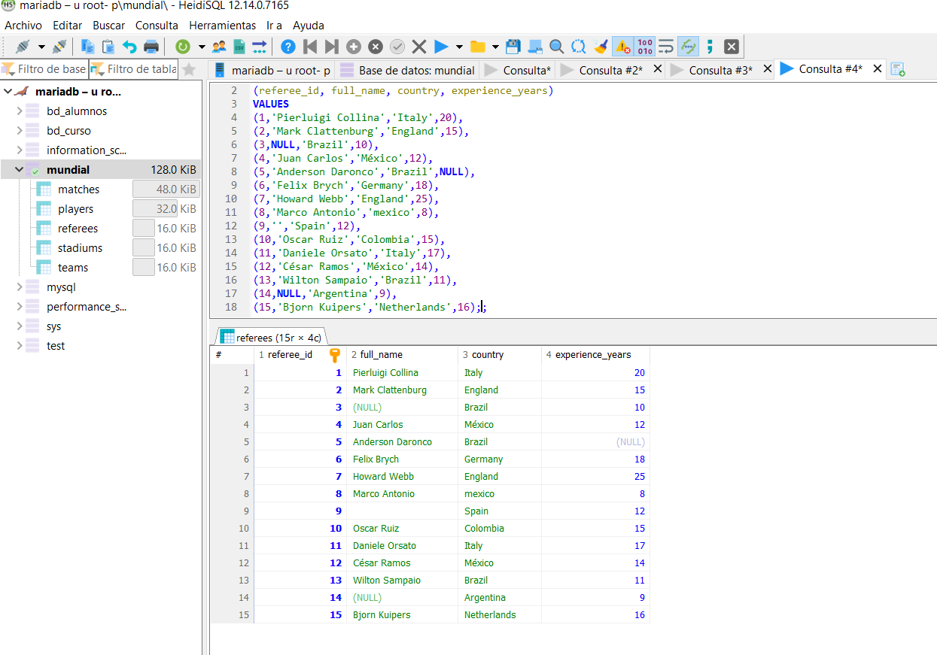

Listo quedo la im portación de los datos de referees y ahora emepzaremos con la limpieza de los datos

LIMPIEZA DE DATOS
Datos sucios
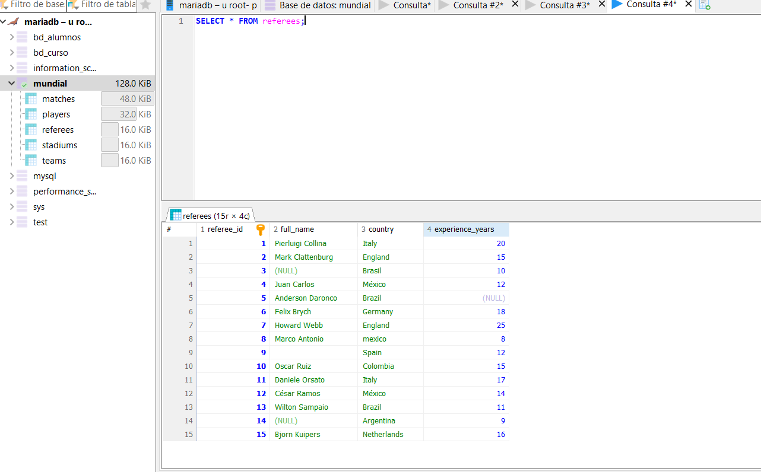
Aquí empieza la limpieza de datos
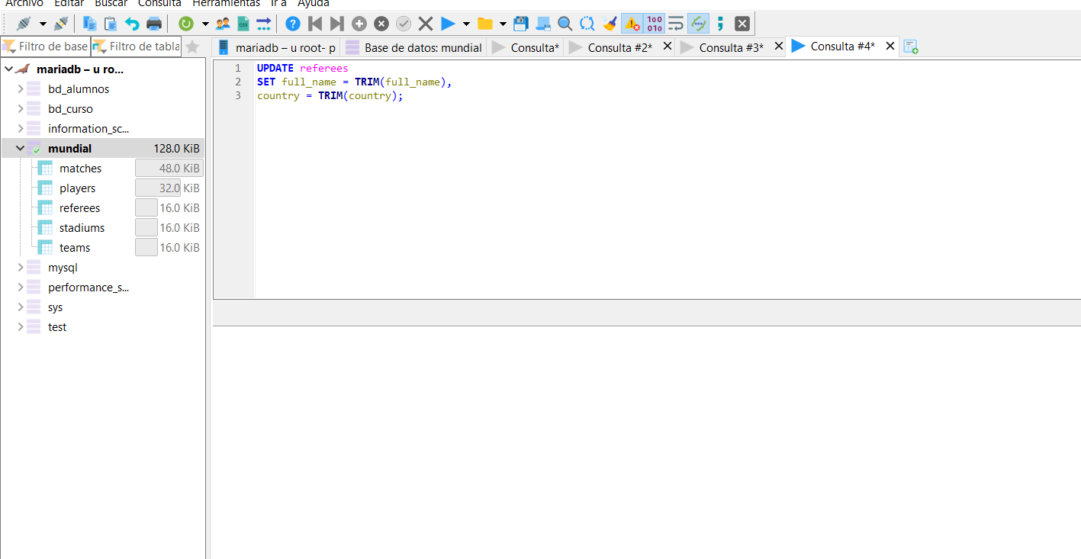
Aquí ya se limpiaron los datos solo quedaron los espacios vacíos y y tener que remplazar NULL
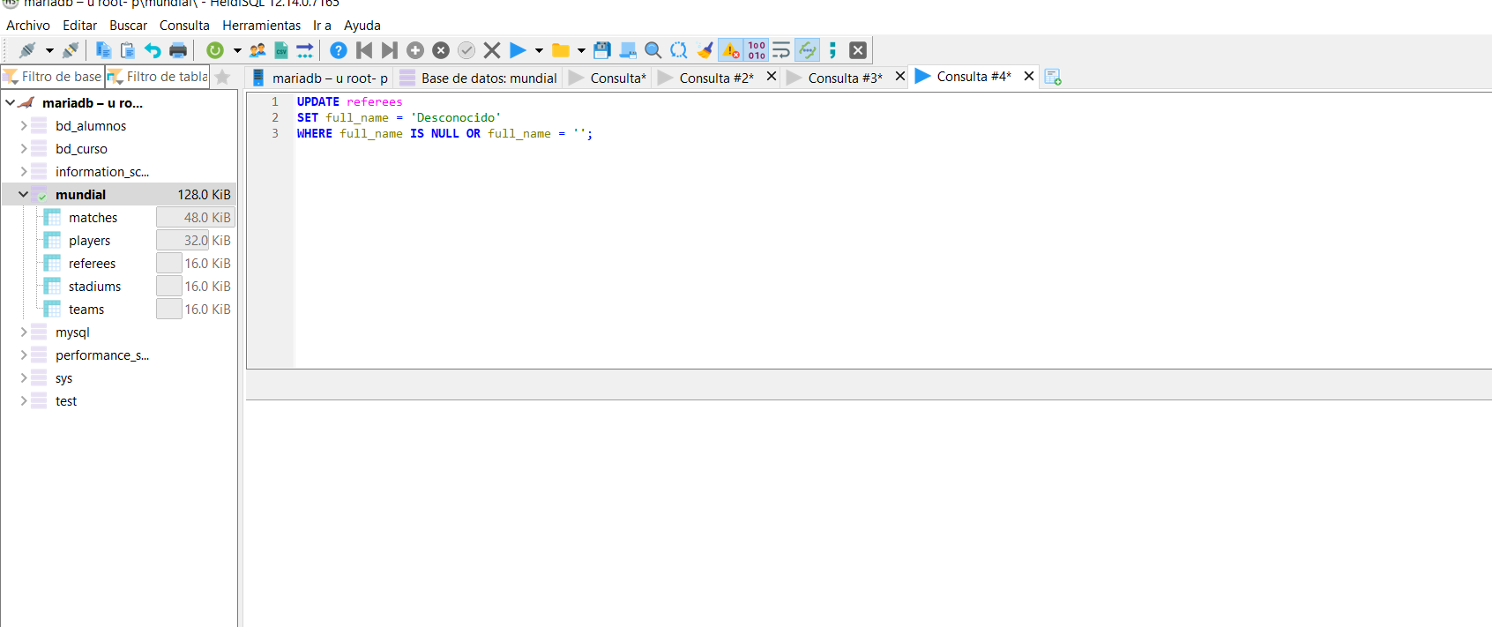
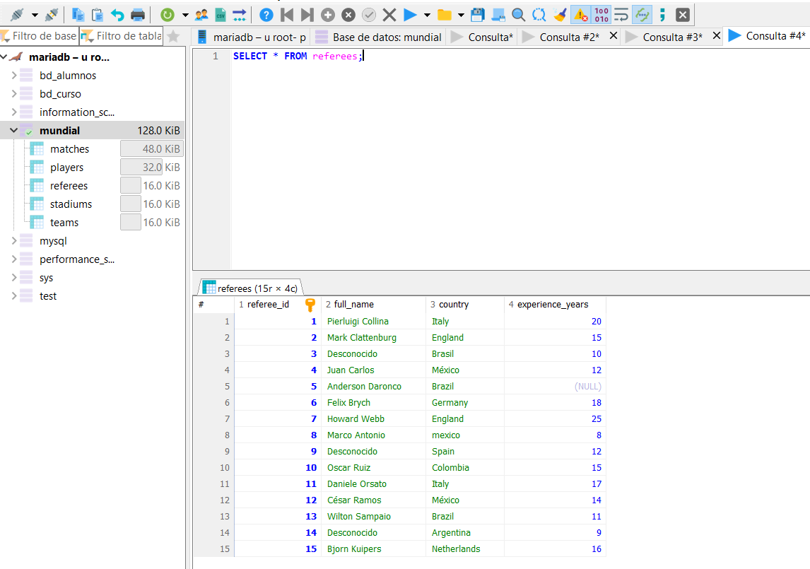
Listo queda la limpieza de datos solo queda un espacio por quitar
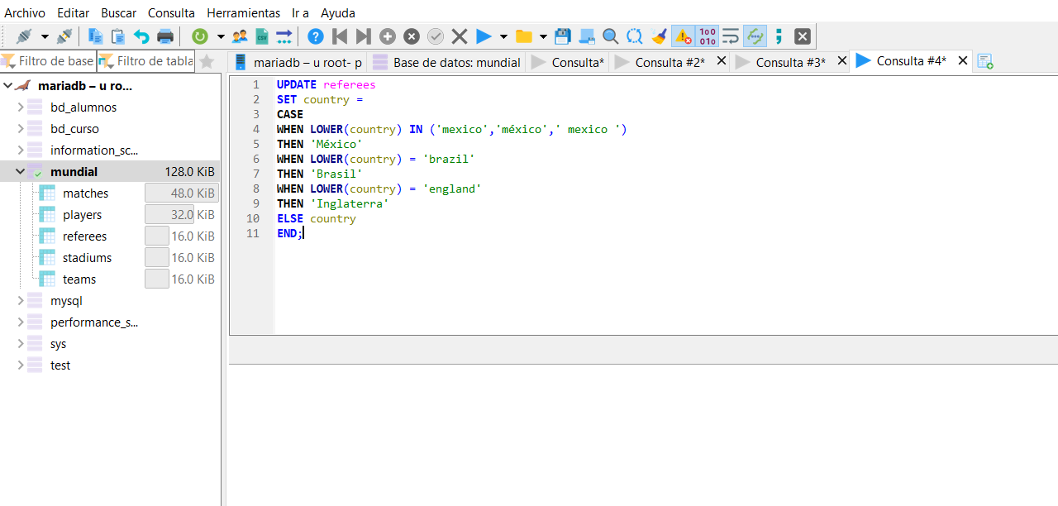
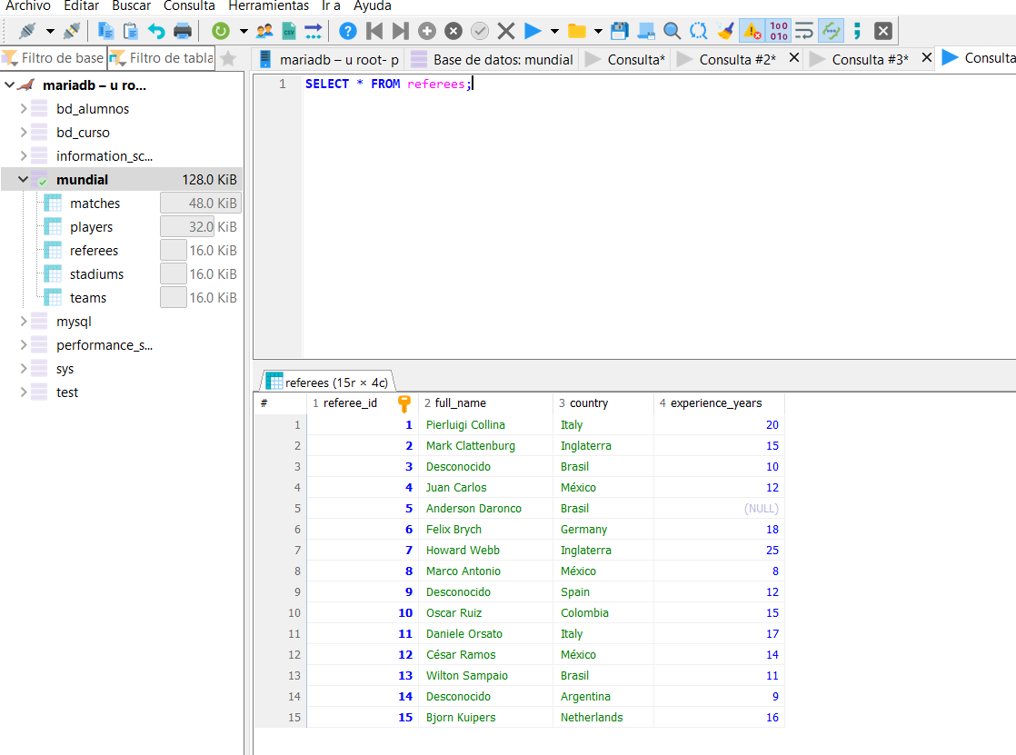
Aquí ya se ven México, Brasil, Inglaterra y falta quitar la experiencia faltante
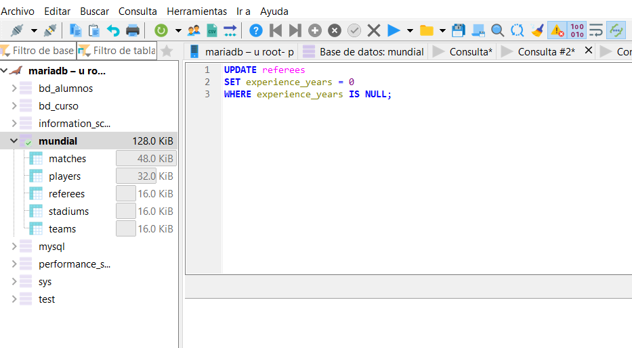

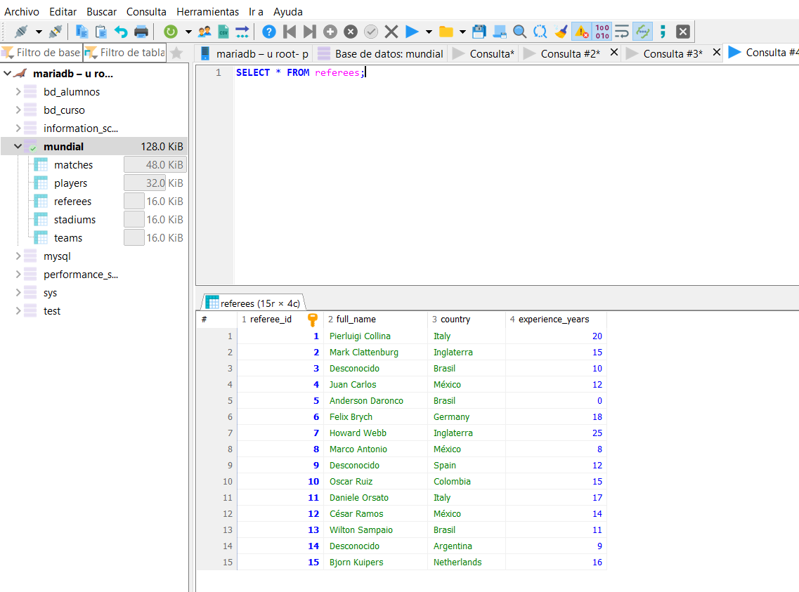
Y quedaría ya limpia la base de datos de referees ya completa y lisra para la continuación de lo demás

PROCEDIMIENTO ALMACENADO
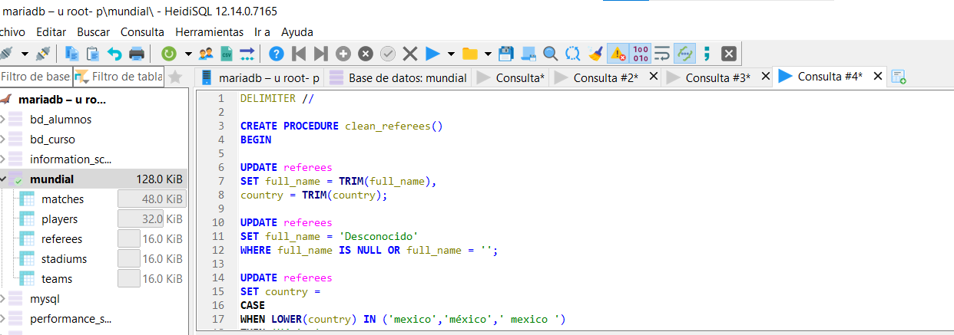
Codigo que ocupe para automatizar la limpieza de datos
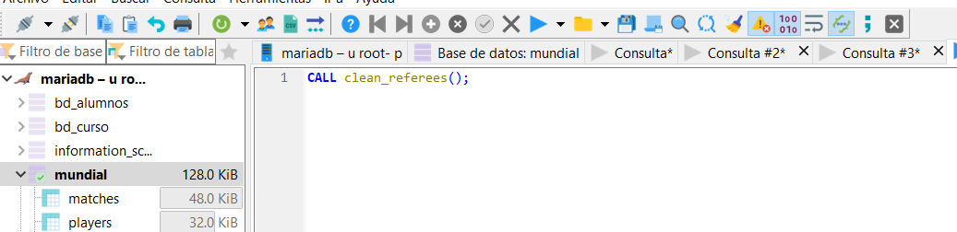
Despues realice este código en SQL para EJECUTAR el procedimiento almacenado que creaste antes.
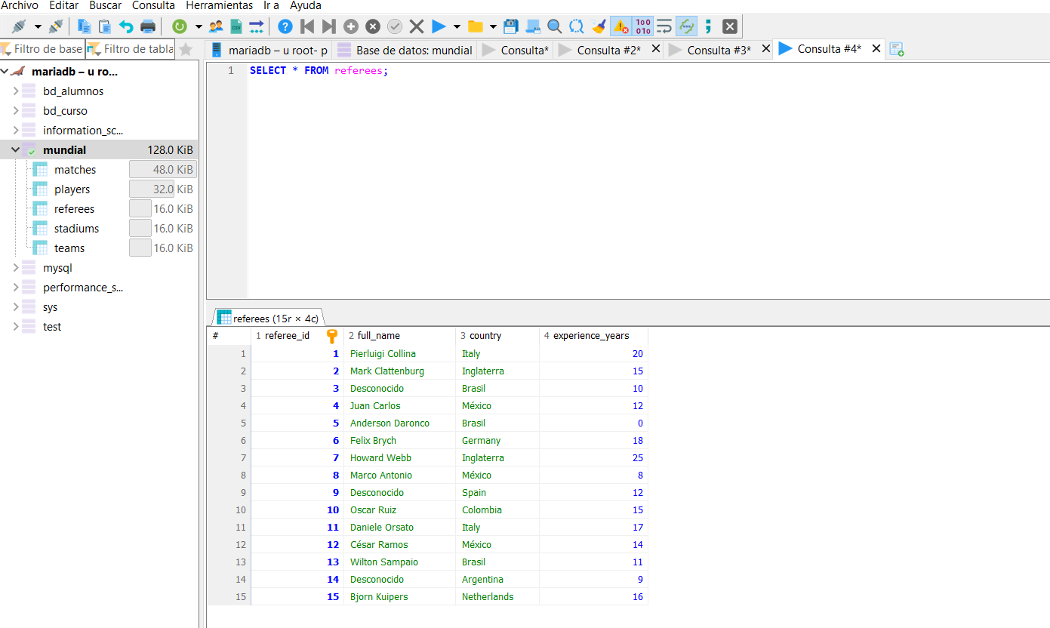
Despues llame la tabla para ver si quedo el procesamiento almacenado listo

CONSULTAS SQL
Anexo aquí las 25 consultas de SQL
SELECT * FROM teams;
SELECT * FROM players;
SELECT * FROM matches;
SELECT * FROM stadiums;
SELECT * FROM referees;
SELECT team_name, confederation
FROM teams;
SELECT player_name, goals
FROM players;
SELECT stadium_name, city
FROM stadiums;
SELECT *
FROM players
WHERE goals > 3;
SELECT *
FROM matches
WHERE home_score > away_score;
SELECT confederation, COUNT(*)
FROM teams
GROUP BY confederation;
SELECT team_id, COUNT(*)
FROM players
GROUP BY team_id;
SELECT AVG(home_score + away_score)
FROM matches;
SELECT SUM(goals)
FROM players;
SELECT MAX(capacity)
FROM stadiums;
SELECT MIN(capacity)
FROM stadiums;
SELECT team_id, AVG(goals)
FROM players
GROUP BY team_id;
SELECT country, COUNT(*)
FROM referees
GROUP BY country;
SELECT player_name, goals
FROM players
ORDER BY goals DESC;
SELECT team_name
FROM teams
ORDER BY team_name ASC;
SELECT stadium, COUNT(*)
FROM matches
GROUP BY stadium;
SELECT home_team_id, COUNT(*)
FROM matches
WHERE home_score > away_score
GROUP BY home_team_id;
SELECT player_name
FROM players
WHERE goals = (
SELECT MAX(goals)
FROM players
);
SELECT team_name
FROM teams
WHERE team_id IN (
SELECT DISTINCT home_team_id
FROM matches
);
SELECT stage, COUNT(*)
FROM matches
GROUP BY stage;

CONEXIÓN DE MARIA DB CON R
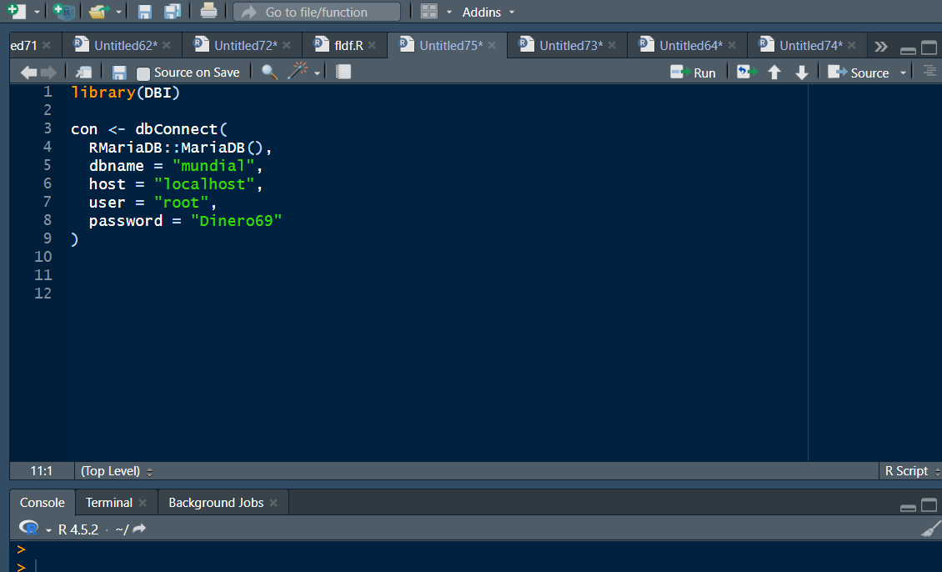
library(DBI)

con <- dbConnect(
RMariaDB::MariaDB(),
dbname = "mundial",
host = "localhost",
user = "root",
password = "Dinero69"
)
Adjunto los 2 la captura de la conexión y el código en escrito
5 CONSULTAS DESDE R
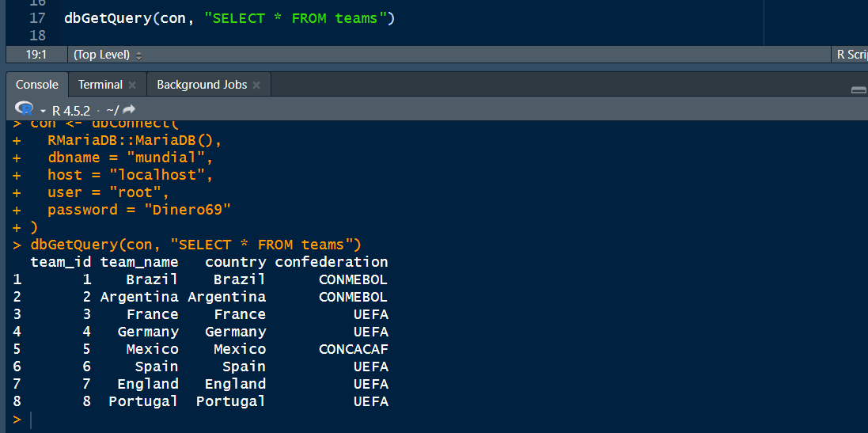
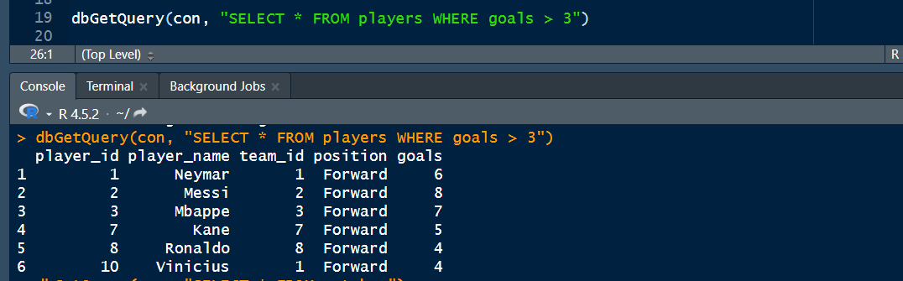
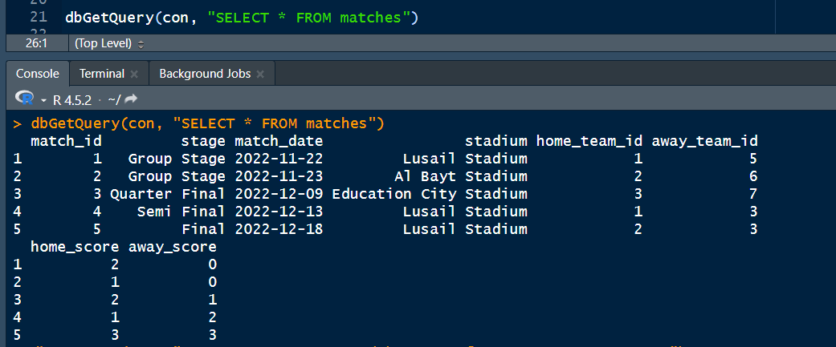
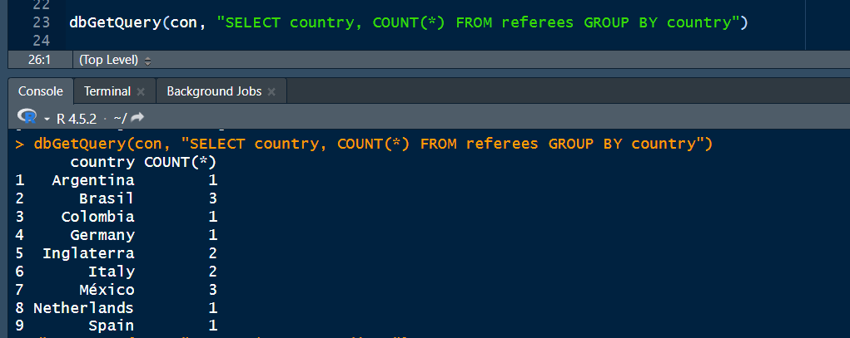
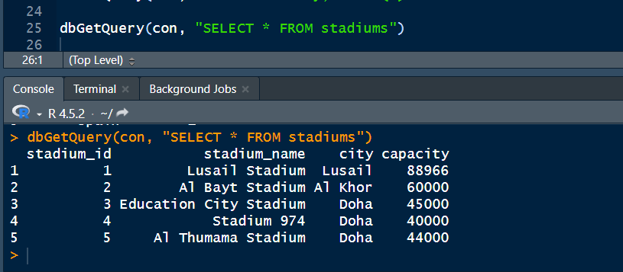

CONCLUSIONES

